Examen oral: During Project prep and classwork to prep for finals the week of Dec. 7-11, your teacher will randomly ask you 2-3 of the following questions. Prepare for all! This is part of your final semester grade.
- ¿Cómo te llamas? ¿Cuál es tu apellido?
- ¿De dónde eres? ¿Dónde vives?
- ¿Cuántos años tienes (tú)?
- ¿Cuándo es tu cumpleaños?
- ¿Cuál es tu color favorito?
- ¿Cuál es tu número de teléfono?
- ¿Qué día es hoy, y cuál es la fecha?
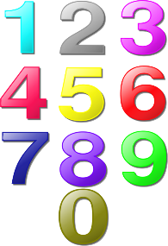
- ¿Cuál es tu estación favorita?
- ¿Qué tiempo hace hoy?
- ¿Cómo eres? (personalidad: 2 afirmativos, 1 negativo)
- ¿Cómo eres? (físico: 2 afirmativos, 1 negativo)
- ¿Eres más perezoso o trabajador?*
- ¿Eres atrevido?*
- ¿Cómo es tu mejor amigo o novio/a? (2-3, físico)
- ¿Cómo es tu mejor amigo o novio/a? (2-3, personalidad)

